Шнековая решётка АСТРА
ОПРОСНЫЙ ЛИСТ


 | Заказчик
 | Объект
 | Стадия проекта
 | ФИО
 | Должность
 | Тел:
 | Е-mail:
 | Дата:

Ширина канала, мм |  | 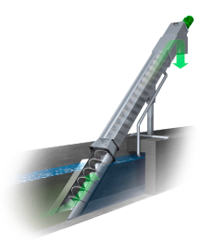
Глубина канала, мм
Уровень воды, мм
Высота выгрузки, мм
Производительность стока поводе, м3/ч | min max
Производительность по отходам, м3/ч
Тип стока | Хоз. быт  Ливневой  Промышленный
Кол-во решеток | Раб. Резерв
Материал исполнения | AISI 304 AISI 316
Кислотность среды, РН
Взвешенные твердые вещества,
вплоть до 2 микрон (мг/л):
Желаемый размер перфорации, мм
Строительство | Новое  Реконструкция

ДОПОЛНИТЕЛЬНАЯ ИНФОРМАЦИЯ

Дополнительная информация
Чертеж системы от руки или приложить к опросному листу имеющуюся схему

Подпись: ___________

